**Reporte de pruebas 20250401_125927**

**Escenario: Seleccionar un tipo de vehiculo y validar la cantidad de resultados**

Paso 1: The user navigate to www.mercadolibre.com.mx  
Resultado: Exitoso

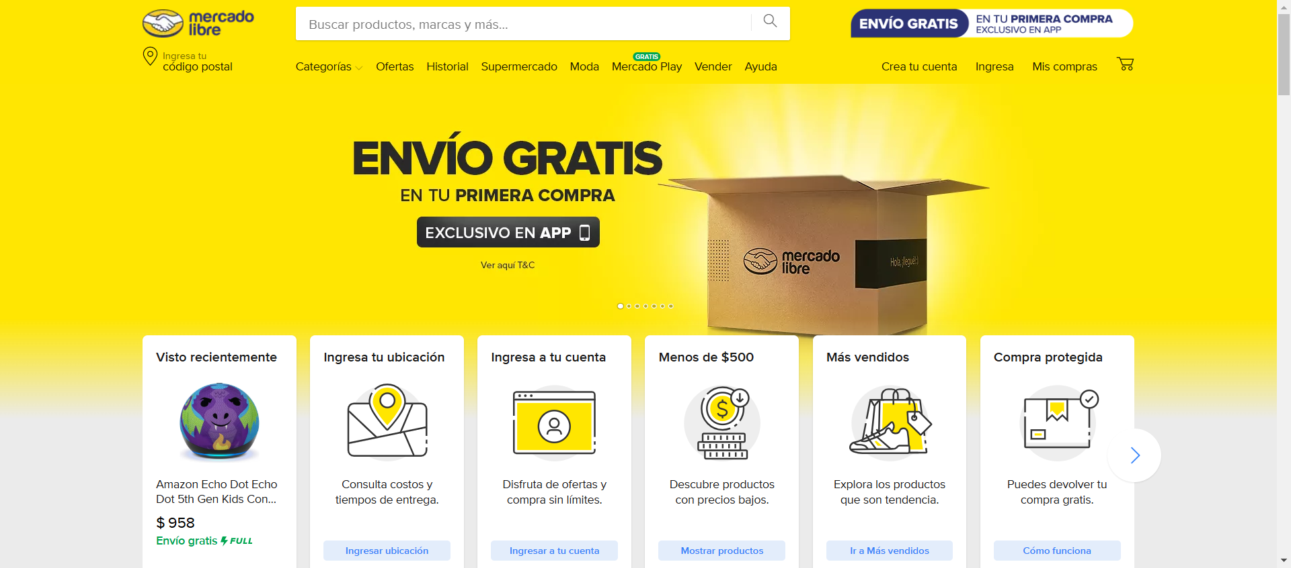

Paso 2: El usuario selecciona la categoría Vehiculos  
Resultado: Exitoso

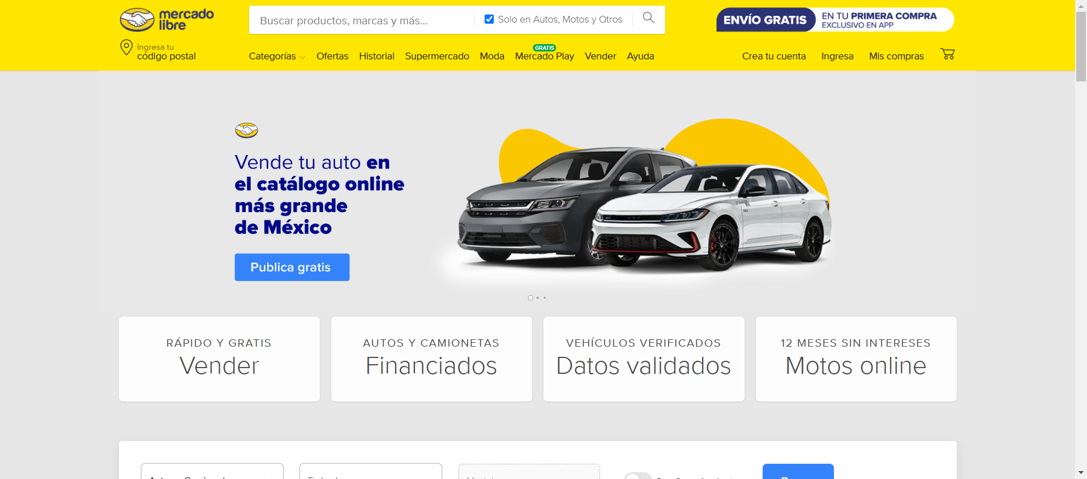

Paso 3: El usuario selecciona Motos y busca resultados  
Resultado: Fallido

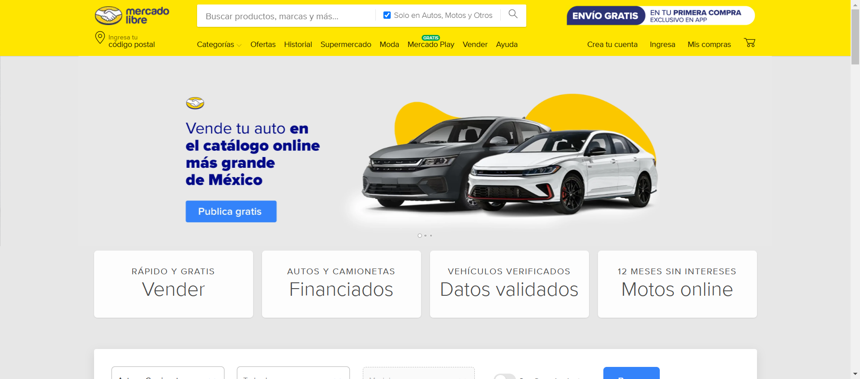

Paso 1: The user navigate to www.mercadolibre.com.mx  
Resultado: Exitoso



Paso 2: El usuario selecciona la categoría Vehiculos  
Resultado: Exitoso



Paso 3: El usuario selecciona Camiones y busca resultados  
Resultado: Fallido

